**ESCUELA NORMAL DE EDUCACIÓN PREESCOLAR**

**Licenciatura en Educación preescolar**

**Ciclo escolar 2020 – 2021**

**PRESENTADO POR:**

MAYRA ALEJANDRA GAONA NAVEJAR

**Número de lista**: 6 **Grupo:** 2 A

**Materia:** ESTRATEGIAS PARA LA EXPLORACION DEL MUNDO NATURAL

**Docente:** YIXIE KARELIA LAGUNA MONTAÑEZ

**Nombre del trabajo:** Evidencia Unidad 1

**Competencias**

**Unidad de aprendizaje I. La didáctica de los contenidos científicos**

Aplica el plan y programas de estudio para alcanzar los propósitos educativos y contribuir al pleno desenvolvimiento de las capacidades de sus alumnos.

11/Abril/2021

**SALTILLO, COAHUILA DE ZARAGOZA**

Tema: ¿Qué es la célula?

Subtema: ¿Cuáles son las partes de la célula?

**Análisis científico**

**¿Qué es la célula?**

Se conoce como célula a la unidad estructural y funcional de todos los [organismos](https://concepto.de/organismo/). La célula constituye **la forma más pequeña y simple de organización biológica**, es decir, la [estructura](https://concepto.de/estructura/) ordenada y viviente más pequeña que se conoce (la mayoría de los [virus](https://concepto.de/virus-en-biologia/) son más pequeños que una célula, pero existe discrepancia entre los científicos respecto a su origen y a si son o no “seres vivientes”).  
Se dice que la célula es **la unidad funcional de todos los seres vivos** porque todas ellas son capaces de llevar a cabo las funciones  de [nutrición](https://concepto.de/nutricion/), relación y [reproducción](https://concepto.de/reproduccion/). Algunos organismos están formados por una única célula y se los denomina [*organismos unicelulares*](https://concepto.de/organismos-unicelulares/) mientras que otros, llamados [*organismos pluricelulares*](https://concepto.de/organismos-pluricelulares/), están formados por una gran cantidad de células de diferentes tipos (que suelen estar especializadas en funciones específicas).

El tamaño de las células puede variar enormemente:**algunas pueden ser prácticamente visibles a simple vista**, aunque la gran mayoría de ellas son microscópicas, es decir, solo pueden ser vistas utilizando un [microscopio](https://concepto.de/microscopio/). Una célula promedio mide alrededor  de 10 µm (micrómetros), pero el tamaño celular es muy variado: hay algunas que miden tan solo 1 µm y otras 100 µm.  
Las células se pueden reproducir por dos posibles mecanismos: la división por [mitosis](https://concepto.de/mitosis-2/), que da lugar a dos células hijas idénticas, y la división por [meiosis](https://concepto.de/meiosis/), que permite la formación de gametas (células sexuales). En la meiosis hay intercambio de [información genética](https://concepto.de/informacion-genetica/) y se producen cuatro células hijas distintas entre sí, con la mitad de contenido genético que la célula inicial.

**¿Cuáles son las partes de una célula?**

Las células poseen diversos orgánulos y sectores delimitados:

* [La membrana plasmática](https://concepto.de/membrana-plasmatica/)**.**Es una frontera biológica que delimita la célula y distingue su interior del exterior. Está formada por una doble capa de fosfolípidos, que separa el contenido de la célula del medio que la rodea y permite el ingreso y la salida de [sustancias](https://concepto.de/sustancia/). Así, puede dejar entrar ciertos nutrientes y excretar sus desechos. La membrana plasmática **es una barrera con permeabilidad selectiva**, o sea, regula la entrada y salida de material de la célula y además recibe la información proveniente del exterior celular. Por la membrana plasmática entran nutrientes, agua y oxígeno, y salen dióxido de carbono y otras sustancias. (Zita, s.f.)
* **Pared celular.** Es una barrera gruesa y estable, adicional a la [membrana plasmática](https://concepto.de/membrana-plasmatica/), que le confiere cierta rigidez y [resistencia](https://concepto.de/resistencia/) a la célula. La pared celular está presente en las células procariotas y en los organismos [eucariotas](https://concepto.de/celula-eucariota/) solo se encuentra en las células de plantas y de [hongos](https://concepto.de/reino-fungi/). La pared celular se fabrica en base a diversos materiales resistentes y es variable en cada tipo de organismo.
* [Núcleo](https://concepto.de/nucleo-celular/)**.**Esta estructura está limitada por una envoltura nuclear formada por una doble membrana. El núcleo es una organela exclusiva de las células eucariotas y en su interior contiene la mayor parte del material genético de célula (el [ADN](https://concepto.de/adn/)).
* [Citoplasma](https://concepto.de/citoplasma/)**.**Es la sustancia gelatinosa que llena el interior de la célula, ubicada entre la membrana plasmática y el núcleo (cuando está presente), y formada por agua, sales, [proteínas](https://concepto.de/proteinas/) y otras sustancias. La función principal del citoplasma es servir de soporte para las organelas de la célula y ayudar en los procesos metabólicos que ocurren dentro de la misma.
* **Orgánulos.** Son estructuras internas que se encuentran en la célula y que desempeñan roles específicos. Algunos de ellos son:
  + [Mitocondrias](https://concepto.de/mitocondrias/)**.**Son las estructuras donde se lleva a cabo la respiración celular, reacción que le permite a la célula obtener [energía](https://concepto.de/energia-quimica/).
  + **Lisosomas.** Se ocupan de la digestión y el aprovechamiento de los nutrientes.
  + **Cloroplastos.** Son estructuras (exclusivas de las células vegetales) que contienen clorofila, indispensable para la reacción [fotosíntesis](https://concepto.de/fotosintesis/) que se lleva a cabo en su interior.
  + **Ribosomas.** Se ocupan de la síntesis de las proteínas, proceso necesario para el crecimiento y la reproducción celular.
  + **Flagelos.** Son orgánulos presentes en ciertas células y sirven para impulsarse en el [medio ambiente](https://concepto.de/medio-ambiente/). Son típicos de seres unicelulares o células móviles como los espermatozoides. (concepto del aula , s.f.)

**Tipos de células**

La clasificación más importante de las células tiene que ver con la presencia o ausencia de un [núcleo celular](https://concepto.de/nucleo-celular/). Esta distinción es fundamental en la historia de la evolución, pues permite distinguir los dos grandes superreinos o dominios de seres vivos:

* [**Células procariotas**](https://concepto.de/celula-procariota/)**.**Estas células tienen una estructura básica sencilla sin organelas con membrana y no poseen núcleo, por lo que su material genético se encuentra disperso en el interior de la célula ([citoplasma](https://concepto.de/citoplasma/)). Las células procariotas son las más pequeñas y tienen un tamaño de entre 1-5 µm. Las células procariotas fueron las primeras formas de vida en la [Tierra](https://concepto.de/planeta-tierra/), y estos organismos son mucho más simples que los eucariotas. Todos los seres vivos formados por células procariotas son unicelulares.
* [**Células eucariotas**](https://concepto.de/celula-eucariota/)**.**Las células eucariotas tienen una estructura más compleja que las procariotas y poseen organelas con membrana especializadas en su citoplasma. La característica principal de este tipo de célula es que tiene un núcleo definido, donde se encuentra su material genético. Las células eucariotas son más grandes que las procariotas, pero tienen tamaños que pueden variar ampliamente entre 10-100 µm. Estas células aparecieron más tarde que las [procariotas](https://concepto.de/celula-procariota/) en la historia de la Tierra y constituyen un paso adelante en la especificidad de la vida, ya que permiten un mayor rango de complejidad. Las células eucariotas suelen formar parte de organismos complejos y multicelulares, aunque también pueden constituir organismos unicelulares (como las levaduras).
* **Arqueas.** Las arqueas son los precursores de la vida. Son las células más primitivas, sencillas y, a la vez, resistentes del mundo, tienen una composición de la membrana distinta, no son patógenas nunca, son capaces de colonizar ambientes extremos y tienen un metabolismo más limitado, pues ninguna especie realiza la fotosíntesis.
* **Bacterias.** Una de las células más sencillas y a la vez evolutivamente exitosas de la historia. Las células bacterianas son capaces de realizar por sí solas todas las funciones vitales, por lo que no necesitan organizarse para formar organismos complejos.
* **Vegetales.** Las células eucariotas están más especializadas que la procariota, es decir, no pueden realizar cualquier tipo de metabolismo. En el caso de las células vegetales, son las eucariotas especializadas en realizar la fotosíntesis, es decir, el proceso para obtener materia orgánica para vivir a partir de la luz.
* **Animales.** Las células animales son las eucariotas que constituyen a todas las especies animales de la Tierra, incluidos nosotros. Las células animales “absorben” los nutrientes del exterior a través de un proceso conocido como endocitosis, que consiste en permitir la entrada de nutrientes a través de la membrana, esto explica que las células animales no tengan pared celular alrededor de la membrana como sí ocurría con las vegetales, pues los nutrientes no podrían entrar. Nuestras células nos exigen que comamos porque es la única manera que tienen de obtener la energía necesaria para sobrevivir.
* **Fúngicas.** Las células fúngicas se encuentran a medio camino entre las vegetales y las animales, aunque también están en la “frontera” entre eucariota y procariota.
* **Protistas.** Los protistas son quizás los más desconocidos. Y es que aunque comparten características de todos, no son ni bacterias, ni plantas, ni hongos, ni animales. Las células protistas son eucariotas ya que tienen un núcleo bien definido, pero, más allá de esto, son increíblemente diversas, pueden ser tanto unicelulares como pluricelulares y realizar la fotosíntesis o seguir una alimentación propia de los animales. (medicoplus, s.f.)

**Concepto de célula para niños**

En biología, es la unidad más pequeña que puede vivir por sí sola y que forma todos los organismos vivos y los tejidos del cuerpo. Las tres partes principales de la célula son la membrana celular, el núcleo y el citoplasma. La membrana celular rodea la célula y controla las sustancias que entran y salen. Dentro de la célula está el núcleo que contiene el nucléolo, la mayoría del ADN celular y es donde se elabora la mayor parte del ARN. El citoplasma es la porción fluida del interior de la célula que contiene otros elementos diminutos con funciones específicas, como el aparato de Golgi, las mitocondrias y el retículo endoplasmático. La mayoría de las reacciones químicas y las proteínas se producen en el citoplasma. El cuerpo humano tiene más de 30 billones de células.

**Partes de una célula**

Partes de una célula. La célula está rodeada por una membrana, con receptores en la superficie; además, tiene varias estructuras pequeñas en su interior, como el núcleo, las mitocondrias, el retículo endoplasmático y el aparato de Golgi. Estas desempeñan funciones específicas en la célula.

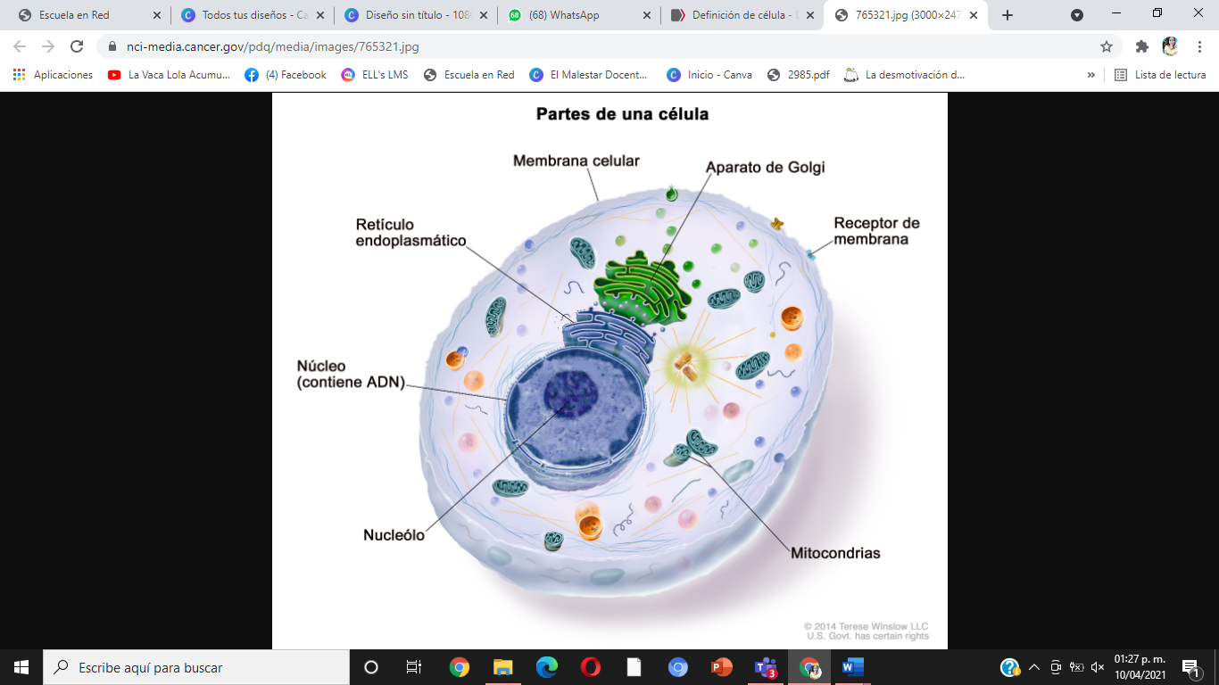

**Organizador grafico de análoga**

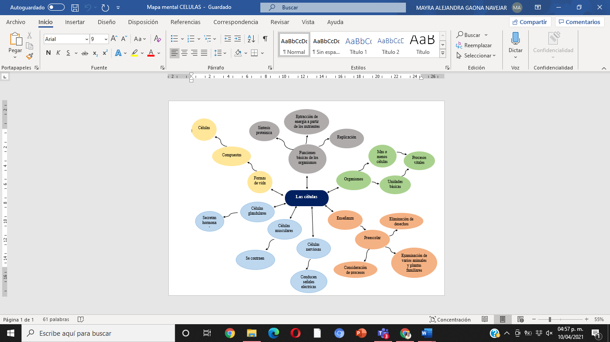

**ESCUELA NORMAL DE EDUCACIÓN PREESCOLAR DEL ESTADO DE COAHUILA**



Nombre del estudiante normalista: **Mayra Alejandra Gaona Navejar**

Grado: **2**  Sección: **A**  Número de Lista: **6** Curso **Estrategias para la exploración del mundo natural**

Grado en el que realiza su aplicación: **2**

Periodo de elaboración: **11 abril 2021**

Nombre del tema /contenido: **¿Qué es la célula?**

**Propósito de la Situación Didáctica:**

|  |  |  |
| --- | --- | --- |
| **Campo de Formación Académica**  Exploración del mundo natural y social | **Organizador Curricular 1** | **Aprendizaje esperado** |
| Mundo natural | Reconocer la unidad de la vida y diferenciar las partes de la célula. |
| **Organizador Curricular 2** |
| El mundo de las células |
| **TEMA:** ¿Qué es la célula? | | **SUBTEMA:** ¿Cuáles son las partes de la célula? |

Se redacta considerando tres aspectos que son: los aprendizajes esperados, el papel del estudiante normalista y la temática a trabajar.

|  |  |  |  |
| --- | --- | --- | --- |
| **Propósito:** | El alumno identificara que es la célula incluyendo sus partes para asociarla en su vida cotidiana de acuerdo a cada ser vivo. | | |
| **GRADO** | 3er año | | |
| **Actividad/consignas** | **Organización** | **Recursos** | **Día/tiempo** |
| **“Observando las células y sus partes”**  **INICIO**  Se iniciará con la presentación de un video  <https://www.youtube.com/watch?v=OVKiq9mZhhM>   * ¿Qué es la célula? * ¿Cuáles son las partes de la célula? * ¿Dónde se encuentran las células? * ¿Cómo se pueden observar las células? * ¿Cómo se les llama a los seres que solo tienen una célula?   **DESARROLLO**  Los niños realizaran un experimento para que puedan entender más respecto a este tema. Antes se les dará la explicación de lo que deben de realizar y se les preguntara: ¿Qué creen que va a suceder?  El experimento consiste en forrar primero los dos tubos de cartón con la cartulina y pegarlos con cinta. El siguiente paso será limpiar las lupas con el pedacito de magitel, al termino de esto, lo siguiente será pegar las lupas con cinta debajo de los tubos de cartón ya forrados (una lupa para cada tubo de cartón forrado de acuerdo con su tamaño). Después se colocará el tubo más grande (el de aluminio) dentro del tubo pequeño (el de papel de baño) colocando cinta alrededor del tubo, asegurándose de que quede firme y sin poder moverse. Para finalizar el experimento pondremos una cucharada de gelatina en el plato y observaremos mediante nuestro telescopio las células que se puedan alcanzar a visualizar.  **CIERRE**  Los niños comentaran que fue lo que sucedió y que ahora si den una explicación de lo que lograron entender gracias al experimento que realizaron, para que después digan cuales dudas les habían surgido antes de realizar el experimento y si les quedo claro una vez que lo manipularon. Les hare las preguntas siguientes:   * ¿Qué lograron observar en el experimento? * ¿Qué fue lo que mas les gusto? * ¿Seguirán usando su telescopio? * ¿Qué más pueden observar? | * Grupal * Individual | Video “¿Qué es la célula? Y ¿Cuáles son sus partes?”   * 2 lupas (grosor del tamaño de los tubos de cartón) * 2 tubos de cartón de diferente tamaño (uno de papel de baño y otro de papel aluminio) * Un pedazo de magitel * Una cartulina * Cinta * Una gelatina * Una cuchara * Un plato plano * Preguntas de retroalimentación * Matriz Re-CO | **Inicio**  3 minutos 53 segundos  **Desarrollo**  Experimento  40-45 minutos  Imagen que contiene Interfaz de usuario gráfica  Descripción generada automáticamente  Imagen que contiene Interfaz de usuario gráfica  Descripción generada automáticamente  **Cierre:**  10 minutos  Imagen que contiene Interfaz de usuario gráfica  Descripción generada automáticamente |

**Observaciones:**

Mayra Alejandra Gaona Navejar

Firma y/o nombre del alumno

Matriz Re-CO

|  |  |  |  |  |
| --- | --- | --- | --- | --- |
| 1.Conceptos | 2. Grado de conocimiento | | | 3. Puedo expresarlo por escrito, de la siguiente manera: |
| No lo conozco | Lo conozco poco | Lo conozco bien |
| 1.- ¿Sabes a que se refiere la palabra célula? |  |  |  | . Se conoce como célula a la unidad estructural y funcional de todos los [organismos](https://concepto.de/organismo/). |
| 2.- ¿Sabes que es un núcleo? |  |  |  | El núcleo es una organela exclusiva de las células eucariotas y en su interior contiene la mayor parte del material genético de célula (el [ADN](https://concepto.de/adn/)). |
| 3.- ¿Sabes cual es el tamaño de una célula? |  |  |  | El tamaño de las células puede variar enormemente:**algunas pueden ser prácticamente visibles a simple vista**, aunque la gran mayoría de ellas son microscópicas, es decir, solo pueden ser vistas utilizando un [microscopio](https://concepto.de/microscopio/). |
| 4.- ¿Tienes idea de como se reproducen las células? |  |  |  | Las células se pueden reproducir por dos posibles mecanismos: la división por [mitosis](https://concepto.de/mitosis-2/), que da lugar a dos células hijas idénticas, y la división por [meiosis](https://concepto.de/meiosis/), que permite la formación de gametas (células sexuales). |
| 5.- ¿Sabes cuales son las partes de la célula? |  |  |  | * [La membrana plasmática](https://concepto.de/membrana-plasmatica/)**.** * Pared celular * Núcleo * Citoplasma * Orgánulos |
| 6.- ¿Sabes como se puede observar una célula? |  |  |  | Por medio de un microscopio o un telescopio. |
| 7.- ¿Sabes como se le llama a los seres que solo tienen una célula? |  |  |  | A los seres que solo tienen una célula se les llama Unicelulares. |
| 8.- ¿Sabes donde se encuentran las células? |  |  |  | En todo ser vivo. |
| 9.- ¿Sabes que es un orgánulo? |  |  |  | Son estructuras internas que se encuentran en la célula y que desempeñan roles específicos. |
| 10.- ¿Sabes como se hace un telescopio casero? |  |  |  | Con lupas, tubos de cartón y cinta. |

**ESCUELA NORMAL DE EDUCACIÓN PREESCOLAR**

**Rubrica**

**Curso: Estrategias para la exploración del mundo natural**

**Ciclo escolar 2020-2021**

**Maestra: YIXIE KARELIA LAGUNA MONTAÑEZ**

|  |  |  |  |  |  |
| --- | --- | --- | --- | --- | --- |
| Rúbrica de Propuesta didáctica | | | | | |
| Competencia:   * Utiliza metodologías pertinentes y actualizadas para promover el aprendizaje de los Conocimientos científicos de los alumnos en el campo Exploración y comprensión del mundo natural y social que propone el currículum, considerando los contextos y su desarrollo. * Incorpora los recursos y medios didácticos para que sus alumnos utilicen el conocimiento científico para describir, explicar y predecir fenómenos naturales; para comprender los rasgos característicos de la ciencia; para formular e investigar problemas e hipótesis; así como para documentarse, argumentar y tomar decisiones personales y sociales sobre el mundo natural y los cambios que la actividad humana provoca en él. | | | Problema:  En esta unidad de aprendizaje los estudiantes valorarán la importancia del conocimiento didáctico del contenido, revisarán un modelo para la planeación de la enseñanza de las ciencias, realizarán el análisis científico y didáctico de un tema y diseñarán una secuencia didáctica para enseñar ciencia a los niños de preescolar. | | |
| Referentes | Preformal | Receptivo | Resolutivo | Autónomo | Estratégico |
| **Evidencia**:  Situación didáctica donde se promueva la Indagación y la Modelización  **Criterio**:  Nombre de la actividad, campo, aspecto, competencia, propósito, aprendizaje esperado estrategia, público al que se dirige.  Modelo al que corresponde | Insuficientes aspectos pedagógicos que se le solicitan. | Cuenta con casi todos los aspectos pedagógicos que se le solicitan | Cuenta con la mayoría de los aspectos pedagógicos que se le solicitan. | Cuenta con todos los aspectos pedagógicos que se le solicitan | Cuenta con todos los aspectos pedagógicos que se le solicitan y muestra instrumentos de evaluación. |
| Reflexionar el porqué de esta metodología y modelo a trabajar de acuerdo con el contenido seleccionado (Inicio, desarrollo y cierre de la actividad. | No se muestra congruencias en cada una de las etapas son diferentes cada una | Muestra desvinculación entra cada una de las etapas sin lograr relación en las 3 de manera completa | Muestra algo de vinculación entre 2 de las 3 etapas sin lograr relación en las 3 solo congruencia en dos | Muestra vinculación entre las 3 etapas mostrando congruencia en la secuencia | Muestra vinculación entre las 3 etapas mostrando congruencia en la secuencia  Profundiza en el tema y describe clara, lógica y creativamente las ideas |

(concepto del aula , s.f.)

**Referencias**

(Zita, s.f.)

(Bm, 2014)